Pressemitteilung Sulz am Neckar, April 2014

KIPP Klemmhebel in neuen Farben

Mehr Individualität mit dem 2K KAKADU

Mit dem Klemmhebel 2K KAKADU hat das HEINRICH KIPP WERK sein Sortiment erweitert. Das ergonomisch geformte Bedienteil verfügt über eine neuartige Haptik, ist extrem langlebig und wird in verschiedensten Bereichen des Maschinen- und Anlagenbaus eingesetzt. Auf Anfrage ist der 2K KAKADU ab sofort in Sonderfarben erhältlich.

Mit der Vorstellung der neuen Farbvarianten des 2K KAKADU legt das HEINRICH KIPP WERK den Grundstein für mehr Individualität am Arbeitsplatz. Die griffsicheren Bedienteile können farblich auf die Maschinen angepasst werden und als markenwirksames und individuelles Element fungieren. An sicherheitsrelevanten Klemmungen können die Signalfarben des ergonomischen Klemmhebels 2K KAKADU zudem markante Warnhinweise geben.

Der bewährte Klemmhebel 2K KAKADU setzt sich aus zwei Bestandteilen zusammen. Ein weicher Thermoflex-Kunststoff an der Grifffläche erzeugt eine softe Haptik, die Hartkomponente umfasst den mechanischen Bereich des Bedienteils. Ab sofort ist die Hartkomponente auf Anfrage und einer Mindestbestellmenge von 500 Stück auch in Rot, Orange, Gelb, Grün oder Blau erhältlich. Aufgrund ihrer hochwertigen Optik stellen die farbigen Varianten des 2K KAKADU eine nachhaltige Aufwertung des Gesamtprogramms von KIPP dar.

Zeichen mit Leerzeichen:
Headline: 38 Zeichen
Pre-head: 31 Zeichen
Text: 1.254 Zeichen
Gesamt: 1.323 Zeichen

HEINRICH KIPP WERK KG
Stefanie Beck, Marketing
Heubergstraße 2
72172 Sulz am Neckar

Telefon: 07454 793-30
E-Mail: s.beck@kipp.com

Weitere Informationen und Pressefotos
Siehe www.kipp.com, Region: Deutschland, Rubrik: News/Pressebereich

Foto
KIPP Klemmhebel in neuen Farben  Foto: KIPP | 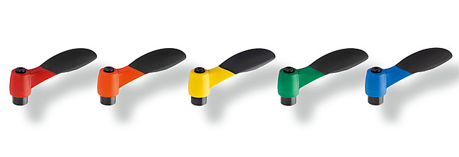  Bilddatei: KIPP_Klemmhebel_2K_KAKADU_Farbvarianten.jpg

